You can create your own resources,
videos and games at:

http://www.opensign.eu

RECYCLING-ZUG

Alter: 6 bis 12 Jahre
Entwickelt von: Istituto dei Sordi di Torino www.istitutosorditorino.org

Kompetenzen:
- Die Schüler lernen ihre Kreativität einzusetzen, um recyceltes Material zu verwenden.
- Die Schüler lernen, dass verschiedene Materialien getrennt werden müssen und nicht alles zusammen weggeworfen werden kann.
- Die Schüler lernen, wie sie ihre manuelle Geschicklichkeit einsetzen können.

Kompetenzen nach europäischem Lehrplan:
http://eur-lex.europa.eu/legal-content/EN/TXT/?uri=LEGISSUM%3Ac11090

Formative Einschätzung:
- Identifizieren Sie die Materialien
- Erläutern Sie die auszuführenden Aktionen für die Materialien: Was ist als Erstes zu tun? Wie sind die verschiedenen Phasen?
- Erläutern Sie Kreativität: Was sollen sie kreieren und verwenden, was sehen sie in den Grundmaterialien, die sie haben?

Summative Bewertung:
- Kommunizieren Sie persönliche Gedanken, Eindrücke, Kreativität und manuelle Kompetenzen.
- Regen Sie die Kreativität an

Spezifische Vokabelliste / Stichwörter:
- Recycling, Papier, Kunststoff, Material, Farben, Fantasie, Kreativität, neue Objekte.

Kurze Beschreibung des Bildungskontexts/szenarios:
Die Lehrkraft und die Kinder sammeln Materialien zum Wegwerfen, die sich jedoch in gutem Zustand befinden, wie Papier- oder Plastikboxen, Mützen, Kartenstöcke ...
Die Lehrkraft erklärt, dass es wichtig ist, Materialien, die noch in gutem Zustand sind, wiederzuverwenden, denn wenn wir immer alles, was alt ist, wegwerfen, verursachen wir Umweltverschmutzung und schaffen eine schlechte Umwelt für uns und für alle Lebewesen. Um diese Erklärung deutlicher zu machen, kann die Lehrkraft das von yomma erstellte Video zum Thema „Recycling“ zeigen.
Die Lehrkraft kann neues Vokabular zu den verschiedenen Materialien unterrichten und fragen, was das Kind mit diesen Objekten tun oder schaffen kann und wie es dies mit dem alltäglichen Schulmaterial schafft. Die Lehrkraft kann dem Kind bei beiden Handlungen helfen, sowohl bei der kreativen als auch bei der praktischen.
Die Lehrkraft unterstützt die Schüler*innen kontinuierlich.

Benötigte Materialien / Technische Voraussetzungen:
- Scheren, Farben, Buntstifte, flüssiger Kleber, Recyclingmaterial wie Plastikboxen oder Stopfen?! (im englischen Text steht stopper)
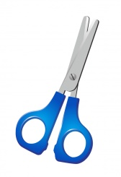
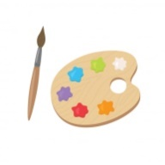

Schwerpunkt Gebärdensprache:
- Gebärden Sie den neuen Wortschatz, gebärden Sie die alten Materialien, die normalerweise weggeworfen werden, und zeigen Sie, dass sie benötigt werden, um neue Objekte zu erstellen.

- Jedes Objekt hat seinen Platz!

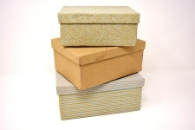
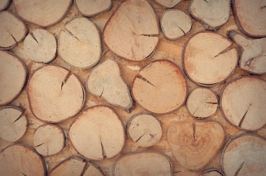
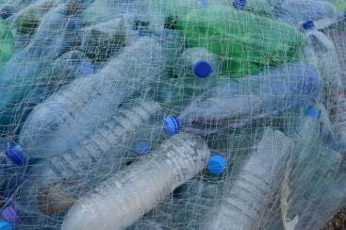
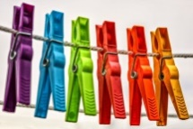
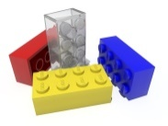
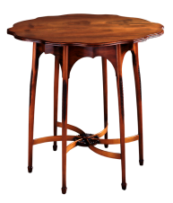
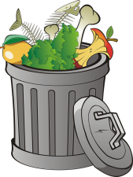
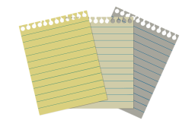
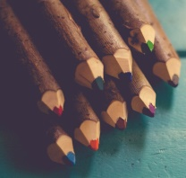

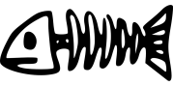
- Hilf unseren Freunden, den ganzen Müll, den sie auf dem Boden finden, zu sammeln und wegzuwerfen!

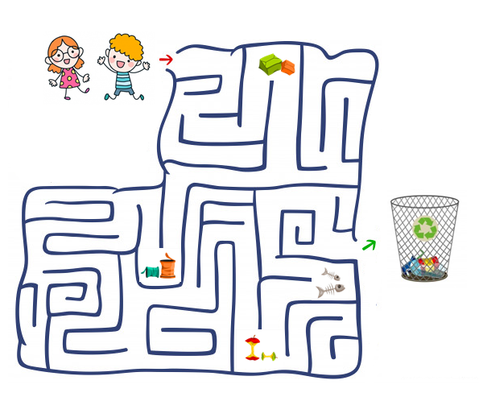

- Was brauchst du, um einen Recyclingzug zu machen?

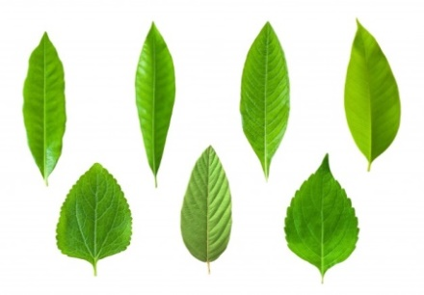
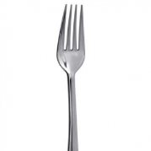
- Stellen Sie sich vor, was Sie aus diesen Materialien herstellen können, wie im Beispiel:

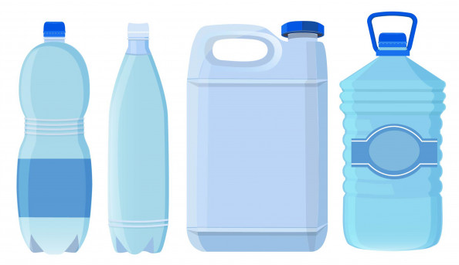
- Stellen Sie sich ein Objekt vor, von dem Sie möchten, dass es existiert, zeichnen Sie es und erklären Sie, aus welchen Materialien es besteht.

Erweitern / Anreichern / Verlängern von Weblinks mit anderen digitalen Tools:

- https://www.youtube.com/watch?v=0xTyKc6LGdY
- https://www.youtube.com/watch?v=7UuUeoyYmxI
- https://www.youtube.com/watch?v=6jQ7y_qQYUA

